
О внесении изменений в постановление акимата города Косшы от 20 апреля 2022 года №12-90 "Об определении и утверждении мест размещения нестационарных торговых объектов в городе Косшы"
Постановление акимата города Косшы Акмолинской области от 13 ноября 2025 года № А-15/269
В соответствии с подпунктом 4-2) пункта 1 статьи 31 Закона Республики Казахстан от 23 января 2001 года №148 "О местном государственном управлении и самоуправлении в Республике Казахстан", пунктом 73 Правил внутренней торговли, утверждҰнных приказом Министра национальной экономики Республики Казахстан от 27 марта 2015 года №264, акимат города Косшы ПОСТАНОВЛЯЕТ:
1. Внести следующие изменения в постановление акимата города Косшы от 20 апреля 2022 года №12-90 "Об определении и утверждении мест размещения нестационарных торговых объектов в городе Косшы":
1) приложение к указанному постановлению изложить в новой редакции согласно приложению - 1 к настоящему постановлению;
2) утвердить схему размещения нестационарных торговых объектов согласно приложению - 2 к настоящему постановлению.
2. Контроль за исполнением настоящего постановления возложить на заместителя акима города Косшы Жумкей Б.
3. Настоящее постановление вступает в силу по истечении десяти календарных дней после дня его первого официального опубликования.
Аким | А. Капышев
Приложение – 1
К постановлению акимата
города Косшы от "13" ноября
2025 года № А-15/269
К постановлению акимата
города Косшы от "20" апреля
2022 года № 12-90
Места размещения нестационарных торговых объектов
№ | Месторасположение | Занимаемая площадь, га. | Период осуществления торговой деятельности, лет. | Сфера деятельности | Близлежащая инфраструктура
1 | Микрорайон "Алтын Дала" №1 | 24 | 5 | Продовольственные и непродовольственные товары | Торговые объекты, в которых реализуется схожий ассортимент товаров отсутствуют
2 | Микрорайон "Алтын Дала" №2 | 24 | 5 | Продовольственные и непродовольственные товары | Торговые объекты, в которых реализуется схожий ассортимент товаров отсутствуют
3 | Микрорайон "Алтын Дала" №3 | 24 | 5 | Продовольственные и непродовольственные товары | Торговые объекты, в которых реализуется схожий ассортимент товаров отсутствуют
4 | ЖК "Табыс Құрылтай" | 64 | 5 | Продовольственные и непродовольственные товары | Торговые объекты, в которых реализуется схожий ассортимент товаров отсутствуют
5 | Пересечение улиц Баян Сулу и Желтоксан | 64 | 5 | Продовольственные и непродовольственные товары | Торговые объекты, в которых реализуется схожий ассортимент товаров отсутствуют
6 | Улица Улы Дала | 64 | 5 | Реализация товаров розничной торговли | Торговые объекты, в которых реализуется схожий ассортимент товаров отсутствуют
7 | Пересечение улиц К. Рыскулбекова и Туран | 64 | 5 | Реализация товаров розничной торговли | Торговые объекты, в которых реализуется схожий ассортимент товаров отсутствуют
8 | Пересечение улиц Шамши Калдаякова и Туран | 64 | 5 | Реализация товаров розничной торговли | Торговые объекты, в которых реализуется схожий ассортимент товаров отсутствуют
Приложение - 2
Места размещения Нестационарных торговых обьекто в городе Косшы
1. Город Косшы, мкр Алтын дала - 0,0024 га

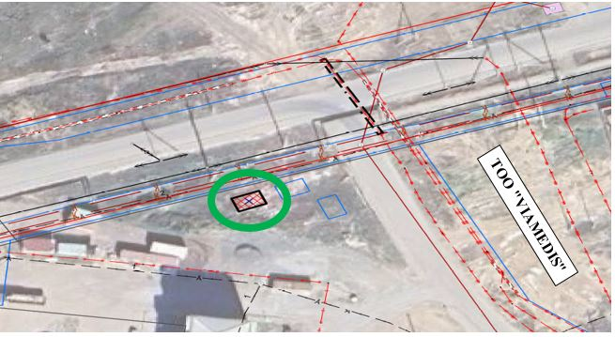

2.Город Косшы, мкр Алтын дала - 0,0024 га

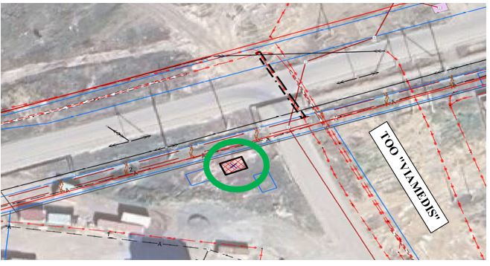

3. Город Косшы, мкр Алтын дала - 0,0024 га

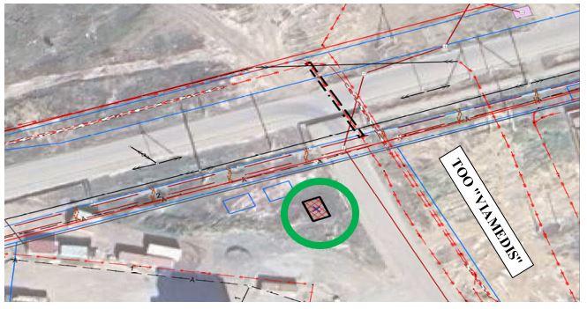

4. Город Косшы, ЖК Табыс Құрылтай - 0,0064 га

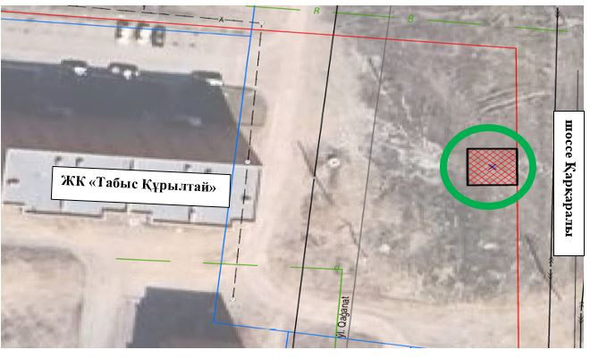

5. Город Косшы, пересечение улиц Желтоксан и Баян Сұлу, - 0,0064 га

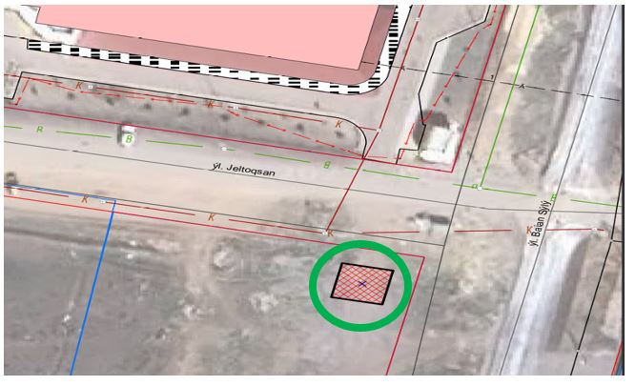

6. Город Косшы, улица Улы Дала - 0,0064 га

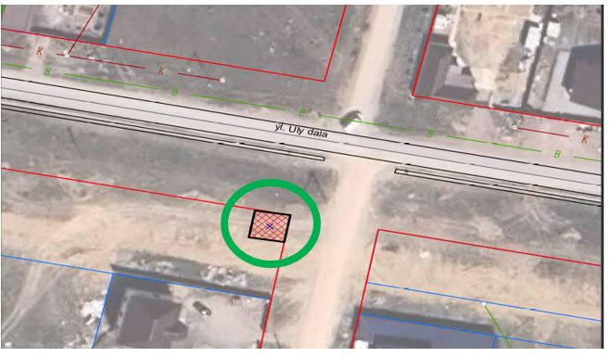

7. Город Косшы, пересечение улиц К. Рыскулбекова и Туран., - 0,0064 га

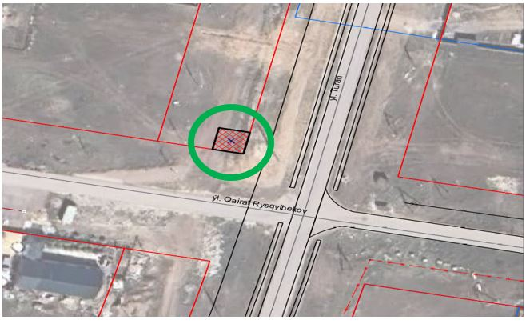

8. Город Косшы, пересечение улиц Шамши Калдаякова и Туран - 0,0064 га

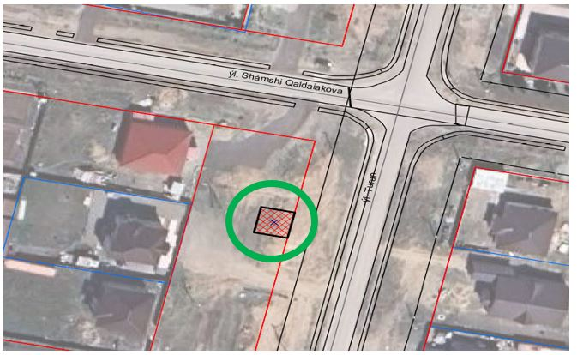

© 2012. РГП на ПХВ «Институт законодательства и правовой информации Республики Казахстан» Министерства юстиции Республики Казахстан

